**OUTLET**

ETT ANTAL SPLITTERNYA PLAGG AV FÖLJANDE KLÄDER FINNS ATT FÅS TILL FÖRMÅNGLIGT PRIS AV FÖRENINGEN.

SEURAAVIA UPO-UUSIA TUOTTEITA LÖYTYY HAJAKOKOJA SAATAVILLA SEURALTA EDULLISEEN HINTAAN.

TUULITAKKI HUPPARE   
(st/koko 128) (st/koko L, XL, XXL)   
20 eur 20 eur

DAMERNAS TÄVLINGSTOP DAMERNAS TÄVL.BLUS HERRARNAS TÄVL.BLUS   
NAISTEN KISA-TOPPI NAISTEN KISA-PAITA MIESTEN KISA-PAITA   
(st/koko L) (st/koko M,L,XL) (st/koko S,L,XL)  
10 eur 10 eur 10 eur

**TRÄNINGSBLUSAR. ST 116-164 och L. / HARJOITUSPAITOJA KOOT 116-164 ja L**

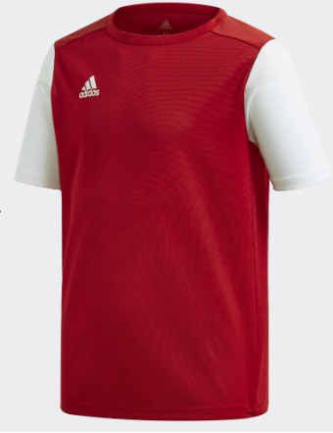Kuva, joka sisältää kohteen vaate, Urheilupaita, yläosa, T-paita

Tekoälyn generoima sisältö voi olla virheellistä.

(st/koko 116 - L)   
20 eur

**SPIKSKOR / PIIKKARIT**

Kuva, joka sisältää kohteen kenkä, jalkineet, vaate, Kävelykenkä

Tekoälyn generoima sisältö voi olla virheellistä.Kuva, joka sisältää kohteen kenkä, Kävelykenkä, lenkkarit, kengät

Tekoälyn generoima sisältö voi olla virheellistä. Kuva, joka sisältää kohteen kenkä, jalkineet, Kävelykenkä, vaate

Tekoälyn generoima sisältö voi olla virheellistä.Kuva, joka sisältää kohteen kenkä, kengät, lenkkari, Kävelykenkä

Tekoälyn generoima sisältö voi olla virheellistä.

MIZUNO HJ (High Jump), 42 ADIDAS ADIZERO MD, 42

Kuva, joka sisältää kohteen kenkä, Kävelykenkä, jalkineet, vaate

Tekoälyn generoima sisältö voi olla virheellistä.Kuva, joka sisältää kohteen vaate, jalkineet, kenkä, lattia

Tekoälyn generoima sisältö voi olla virheellistä.

NIKE SPRINT, 42